课程编号 1800440001-70
得分 | 教师签名 | 批改日期
深 圳 大 学 实 验 报 告

课程名称： 大学物理实验（1）
实验名称： 多普勒测声速
学 院： 计算机与软件学院
指导教师： 张旭琳
报告人： 郭昌华 组号： 1
学号： 2022190025 实验地点： 致原楼204A
实验时间： 2024 年 5 月 3 日
提交时间： 2024 年 5月 日

一、实验目的
1.理解声速的多普勒效应；
2.理解相位法原理；
3.用多普勒效应测量空气中的声速，并进行误差分析；
4.相位法测量声速，并进行误差分析；
- 实验原理
前提：设声源在原点，声源振动频率为f，接收点在x，运动和传播都在x方向。对于三维情况，处理稍复杂一点，其结果相似。声源、接收器和传播介质不动时，在x方向传播的声波的数学表达式为：
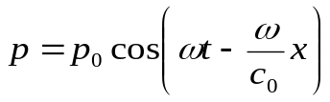

- 声速的多普勒效应

① 声源运动速度为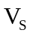，介质和接收点不动
设声速为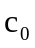，在时刻t ,声源移动的距离为 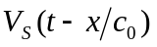
因而声源实际的距离为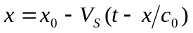
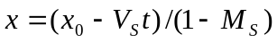 （1-2）
其中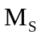=/为声源运动的马赫数，声源向接收点运动时（或）为正，反之为负，将式1-2代入式1-1：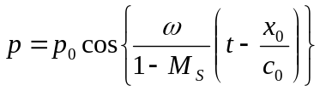
可见接收器接收到的频率变为原来的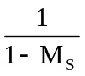, 即: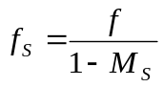 （1-3）
② 声源、介质不动，接收器运动速度为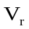，同理可得接收器接收到的频率:
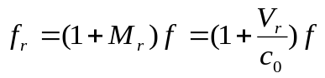 （1-4）
其中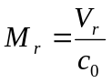为接收器运动的马赫数，接收点向着声源运动时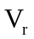（或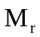）为正，反之为负。
③介质不动，声源运动速度为，接收器运动速度为，可得接收器接收到的频率:
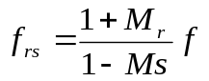 （1-5）
④介质运动，设介质运动速度为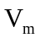,得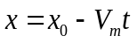
根据1-1式可得： 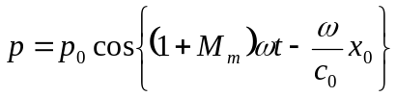 （1-6）
其中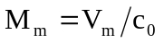为介质运动的马赫数。介质向着接收点运动时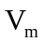（或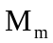）为正，反之为负。
可见若声源和接收器不动，则接收器接收到的频率：
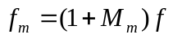 （1-7）
还可看出，若声源和介质一起运动，则频率不变。

- 相位法测量原理：
设入射波为ξ1，反射波为ξ2，两波叠加，形成波束：
ξ3=2A1cos(2πx/λ)cosωt+（A2-A1）cos（ωt-2πx/λ)
相对于发射波束：ξ1=Acos（ωt+2πx/λ)来说，在经过△x距离后，接收到的余弦波与原来位置处的相位差（相移）为θ=2π△x/λ。由此可见，在经过△x的距离后，接受到的余弦波与原来位置处的相位差（相移）为θ=2π△x/λ。因此能通过示波器，用李萨法观察测出声波的波长。

- 实验仪器
1.DH-DPL系列多普勒效应及声速综合实验仪
c0=347m/s，换能器谐振频率f=37730Hz。
四、实验内容：
1.实验步骤：
已知c0=347m/s换能器谐振频f=37730Hz，声源、介质不动，接收器运动速度为vr 。
（1）按图示接线。
（2）把载接受换能器的小车移动到导轨最右端并把试验仪超声波发射强度和接受增益调到最大。

（3）进入“多普勒效应实验”子菜单，切换到“设置源频率”后，按“ ▶ ”“ ◀ ”键增减信号频率，一次变化10Hz；用示波器观察接收换能器波形的幅度是否达到最大值，该值对应的超声波频率即为换能器的谐振频率。

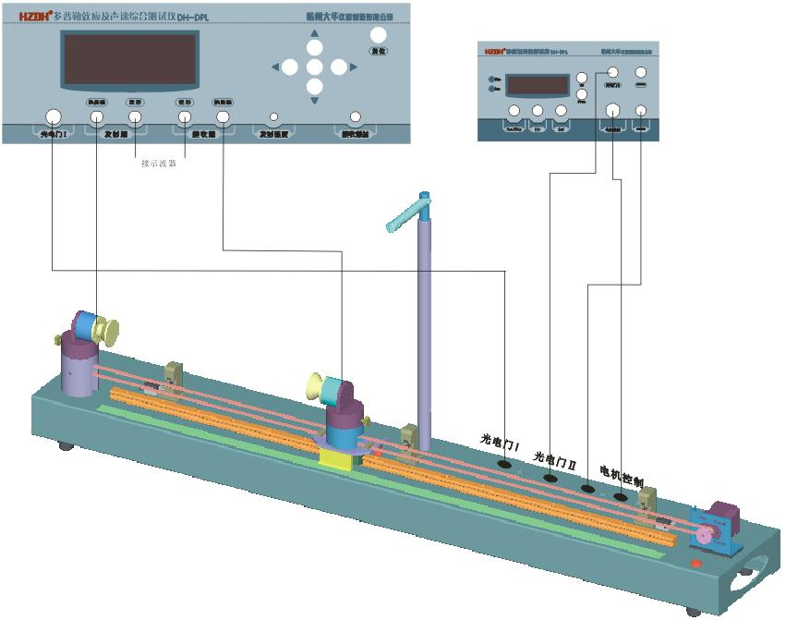

（4）谐振频率调好后，“动态测量”，我们可以看到画面中换能器的接受频率（测量频率）和发射源频率是相等的，而且改变接受换能器的位置，该测量频率和发射频率始终是相等的，证明调谐成功。

（5）切换到“动态测量”，设定小车速度，使小车在限位区间内正或反运行，记下测量频率和源频率之差Δf正和Δf反，以及智能运动控制系统给出的小车速度Vr。

（6）测量与记录：

Vr(m/s) | Δf正(Hz) | Δf反(Hz) | Δf=(Δf正+Δf反)/2 | V=f×Vr/Δf(m/s)

相位法测量：
（1）切换到“多普勒效应实验”画面进行实验，关闭导轨电源。
（2）选择合适的发射强度，将示波器打到“X-Y”方式，选择合适的示波器通道增益，示波器显示李萨如图形。手动转动步进电机上的滚花帽使载接收换能器的小车缓慢移动，使李萨如图显示的椭圆变为一定角度的一条斜线，记录下此时的距离Li-1，距离由刻度尺和游标上读出。再向前或者向后（必须是一个方向）移动距离，使观察到的波形又回到前面所说的特定角度的斜线，这时接收波的相位变化2π，记录下此时的距离Li。即可求得声波波长：λi=│Li-Li-1│。
（3）数据记录与处理：
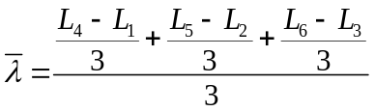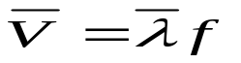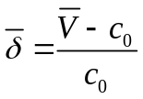
2.注意事项：
（1）使用时，应避免信号源的功率输出端短路。
（2）注意仪器部件的正确安装、线路正确连接。
（3）仪器的运动部分是由步进电机驱动的精密系统，严禁运行过程中人为阻碍小车的运动。
（4）注意避免传动系统的同步带受外力拉伸或人为损坏。
（5）小车不允许在导轨两侧的限位位置外侧运行，意外触发行程开关后要先切断测试架上的电机开关，接着把小车移动到导轨中央位置后再接通电机开关并且按一下复位键即可。
3.实验误差来源：
（1）测定发射信号与接收信号的谐振频率时不够准确，可能导致误差；
（2）由于电路中乘法运算器等并非在完全理想状态下工作产生的系统误差；
（3）利用数据采集卡处理数据和读取数据时可能产生误差；
（4）介质不稳定，试验场地受干扰，风吹；
（5）多台仪器在一起工作时会产生相互干扰的误差。

五、数据处理

一、多普勒法测声速：
V_{r} (m/s) | f_{正}（Hz） | f_{反}（Hz） | Δf_{正}（Hz） | Δf_{反}（Hz） | Δf =(Δf_{反}+Δf_{正})/2 | V = f×Vr/Δf (m/s)
0.059 | 37493 | 37507 | 7 | 7 | 7.0 | 316.07
0.106 | 37485 | 37512 | 15 | 12 | 13.5 | 294.44
0.150 | 37485 | 37515 | 15 | 15 | 15.0 | 375.00
0.202 | 37479 | 37521 | 21 | 21 | 21.0 | 360.71
0.250 | 37472 | 37527 | 28 | 27 | 27.5 | 340.91

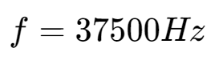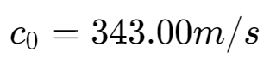
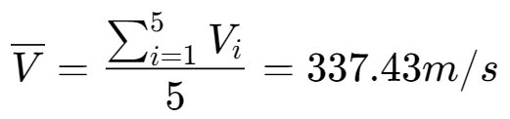
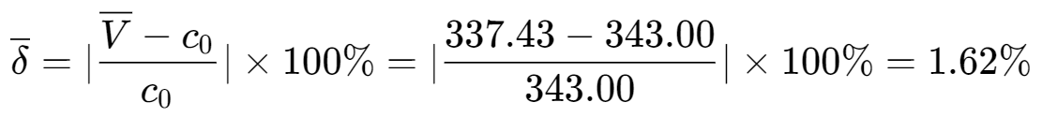
二、相位法测声速：
李萨如图 | / | / | / | / | / | /
接收头位置 | L₁ | L₂ | L₃ | L₄ | L₅ | L₆
卡尺读数（mm） | 270.10 | 279.15 | 287.35 | 298.00 | 306.45 | 316.40

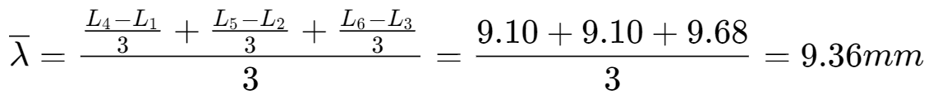
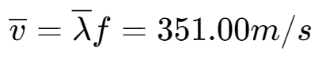
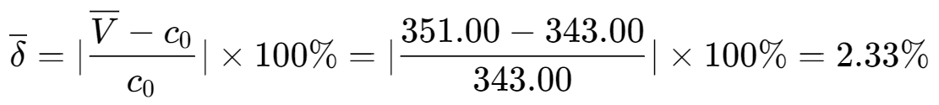
六、结果陈述
通过多普勒法测声速测得声速为337.43m/s，相对误差为1.62%；
通过相位法测声速测得声速为351.00m/s，相对误差为2.33%；

七、思考题
（1）用多普勒效应测量空气中的声速时，误差产生的主要原因？
答：
（1）测定发射信号与接收信号的谐振频率时不够准确，可能导致误差；
（2）由于电路中乘法运算器等并非在完全理想状态下工作产生的系统误差；
（3）利用数据采集卡处理数据和读取数据时可能产生误差；
（4）介质不稳定，试验场地受干扰，风吹；
（5）多台仪器在一起工作时会产生相互干扰的误差。

（2）用相位法测量空气中的声速时，为什么只有当李萨如图为直线时才读数？
答：因为李萨如图形为椭圆时，由于椭圆形状、大小不确定，无法确定何时读数。只有当李萨如图形为直线时，图形直观唯一，容易确定读数位置。

指导教师批阅意见

成绩评定

预习  （20分） | 操作及记录  （40分） | 数据处理与结果陈述（30分） | 思考题  （10分） | 报告整体  印 象 | 总分

注：实验报告正文统一用5号字，标题可大一号，图表名可小一号；
原始数据记录表需单独起页（表格自拟，作为预习报告评分的一部分），提交报告时附在最后；
原始数据记录：
姓名：郭昌华 ; 组号：_____1______;
一、多普勒法测声速：
V_{r} (m/s) | Δf_{正}（Hz） | Δf_{反}（Hz） | Δf =(Δf_{反}+Δf_{正})/2 | V = f×Vr/Δf (m/s)

二、相位法测声速：
李萨如图 | / | \ | / | \ | / | \
接收头位置 | L₁ | L₂ | L₃ | L₄ | L₅ | L₆
卡尺读数（mm）
李萨如图 | / | \ | / | \ | / | \
接收头位置 | L₇ | L₈ | L₉ | L₁₀ | L₁₁ | L₁₂
卡尺读数（mm）

